**宜宾学院实验报告**

|  |  |  |  |  |  |  |  |
| --- | --- | --- | --- | --- | --- | --- | --- |
| 课程名称 | 数据结构与算法 | 实验名称 | 队列的应用 | | | | |
| 院系 | 人工智能与大数据学部 | 专业 | 软件工程 | 班级 | | 19级11班 | |
| 学 号 | 210111316 | 姓 名 | 朱方灏钧 | | | | |
| 实验日期 | 第3周周四5-6节 | 实验教室 | 软件测试实验室一6316 | | 指导教师 | | 宋敏 |
| 评阅意见 |  | | | | | | |
| **一、实验目的和要求：**（本次实验所涉及并要求掌握的知识点）  完成上述第1，2实验，语言不限，3为选做实验，测试结果正确后，请提交相应代码和测试结果截图。  **二、实验环境：**（本次实验所需要的平台和相关软件）  可以在WIN7下进行操作，软件：Dev c++ \VC++6.0\Eclipse\VS等  **三、实验内容：**（本次实验计划安排的实验内容）  根据所学知识，完成以下实验：  1.实现链队列的基本操作，按顺序完成以下功能：  1）初始化队列（空队列）  2）入队（假设a,b,c依次入队）  3) 出队一个元素，并输出该元素  4）入队（假设d,e,f依次入队）  5) 输出当前队列元素  2.实现循环队列的基本操作，按顺序完成以下功能：  1）初始化队列（空队列）  2）入队（假设a,b,c依次入队）  3) 出队一个元素，并输出该元素  4）入队（假设d,e,f依次入队）  5) 输出当前队列元素  3.（选做）设有n个人站成一排，从左向右的编号分别为1~n,现在从左往右报数“1,2,1,2……”，数到“1”的人离开队列，数到“2”的人立即站到队伍的最右端。报数过程反复进行，直到这n个人都离开队列为止，最后输出他们的出列顺序。  列如，n=8时初始序列为：1 2 3 4 5 6 7 8  则出列顺序为：1 3 5 7 2 6 4 8  （链式存储和顺序存储任选） | | | | | | | |

**四、实验过程**（记录实验过程的具体步骤）

1.

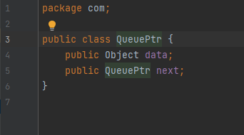

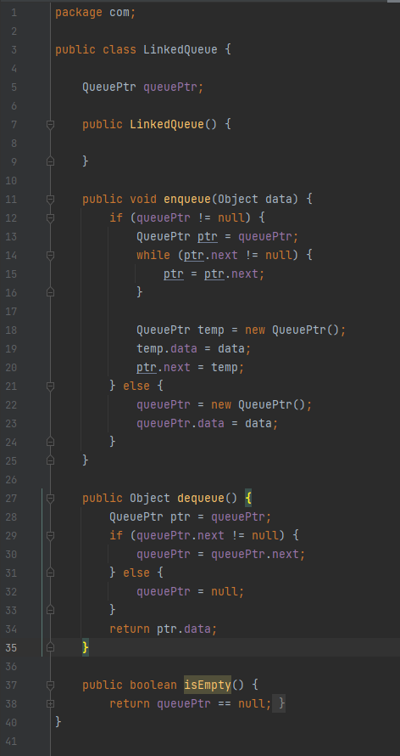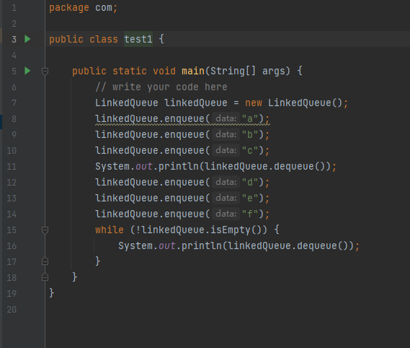

2.

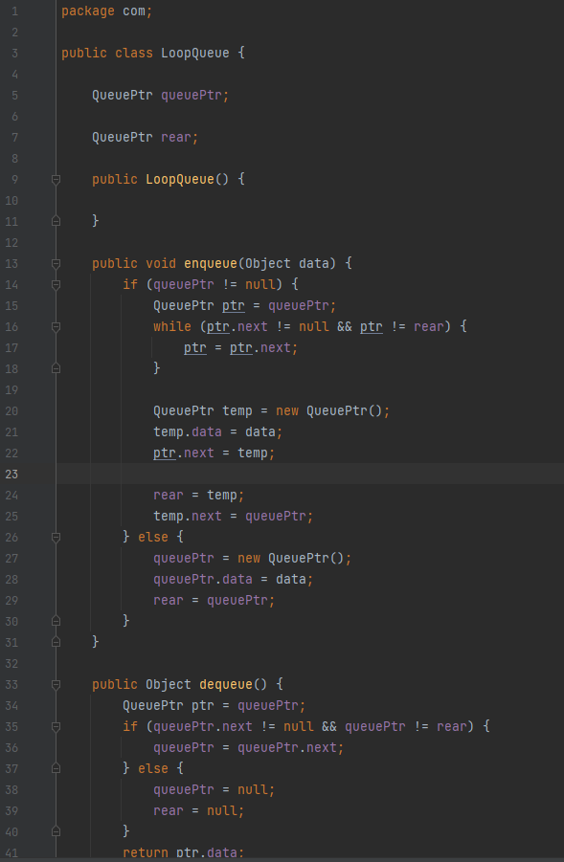

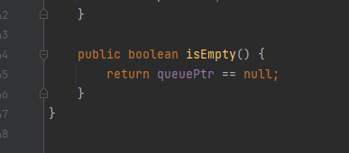

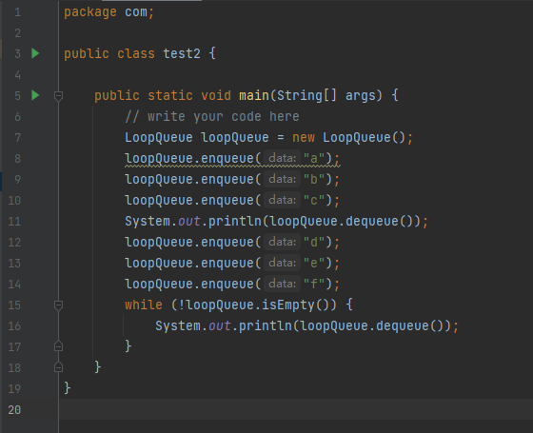

3.

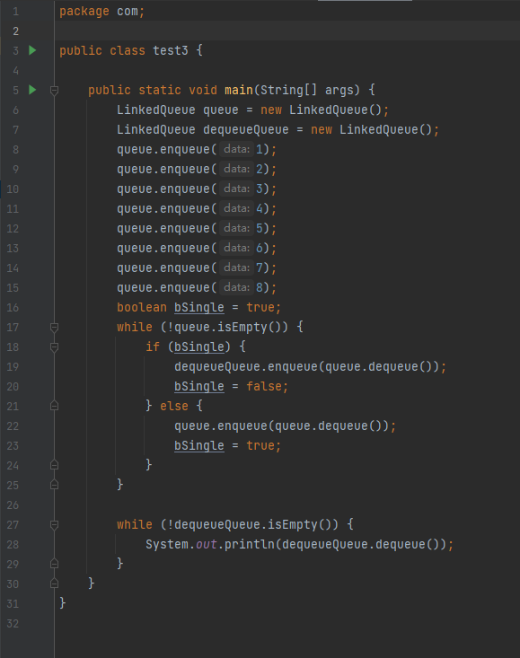

**五、实验结果展示**

1.2.

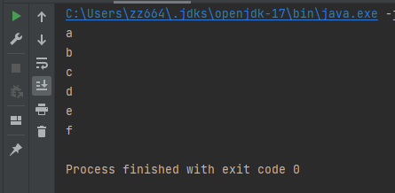

3.

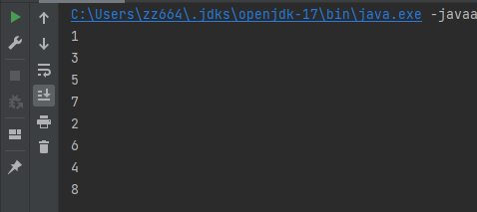

**六、实验总结和思考：**（填写收获和体会，分析成功或失败的原因）

答：队列的循环实现还不太了解，不过队列的入队出队还是比较好实现的，选做题比较简单